Памятка для родителей по пожарной безопасности.
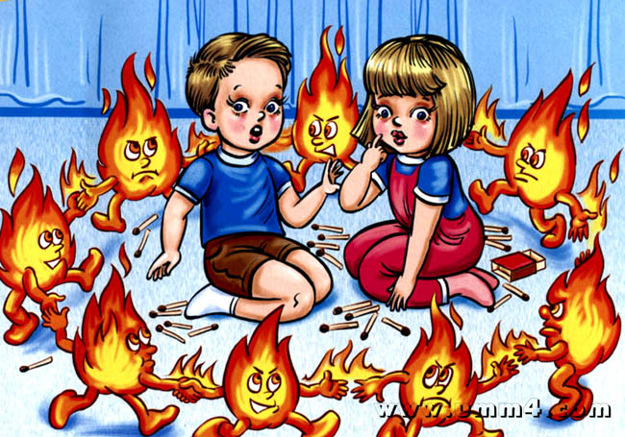 | Дети до пяти лет имеют вдвое больше шансов погибнуть при пожаре, чем мы, взрослые. Каждый год тысячи детей получают травмы или погибают во время пожаров в домах, причем 40 процентов из них - дети до пяти лет.
Чтобы помочь защитить младенцев и малышей от губительного огня, наш сайт начал разрабатывать информацию для пропаганды населения. Данный раздел заключается в том, чтобы донести эту важную информацию до родителей и других людей, на попечении которых находятся дети до пяти лет:
Подготовьтесь - сделайте свой дом менее опасным при пожаре.
Отработайте на практике свою готовность на случай пожара - особенно план пожарной эвакуации своего дома.
Предотвратите непоправимое.
Когда речь идет о самых маленьких членах вашей семьи, помните: одна лишь любовь их не спасет. Их спасет применение мер пожарной безопасности.
Дети и огонь
ФАКТ: спички, зажигалки и другие источники огня являются ведущей причиной смерти от пожара детей в возрасте до пяти лет. Нужно сказать, что малыши сами вызывают большое количество домашних пожаров, играя с зажигалками и спичками. Дети проявляют естественное любопытство к огню, и мы не должны недооценивать их способность чиркнуть спичкой или зажечь зажигалку.
Что вы можете сделать:
- Храните спички и зажигалки в недоступном и незаметном для детей месте, желательно в запертом на ключ ящике.
- Научите малышей говорить вам, когда они находят спичку или зажигалку.
- Помните, что даже зажигалки с устройствами защиты от зажигания детьми не обеспечивают полной защиты, и храните их в безопасном месте.
- Когда ребенок проявляет любопытство к огню или играет с огнем, объясните ему спокойно и твердо, что спички и зажигалки - это предметы для взрослых, с которыми надо быть осторожными.
- Никогда не используйте спички или зажигалки для развлечения. Дети могут начать подражать вам.
Предупреждайте пожары, показывая детям, как следует соблюдать правила безопасности дома. Не разрешайте детям подходить ближе, чем на 1 метр (3 фута) к плите, когда на ней готовится пища, не перегружайте электрические розетки, ежегодно проверяйте отопительную систему и используйте глубокие пепельницы или гасите сигареты водой, если вы курите.

